Não encontrei na documentação API para criar um Content Provider, e nem como criar e associar um CDN – essas telas existem no Service Manager User Guide, e pela documentação da EBT, deveriam ser criados. Precisamos verificar se é suficiente criar um Delivery Service para cada subscription – caso contrário, ficamos na dependência da Cisco desenvolver mais essas APIs.
Não tenho firmeza de afirmar que será possível sair do outro lado...

Segue o desenho da topologia do Delivery Service, sendo que:
o Origin Server é o servidor Delta
o Service Engine Content Acquirer pode ser único para todos os clientes, mas de alguma forma tem que ser associado ao FQDN do cliente.
Os Service Engines Internet Streamers (um ou mais em cada PoP) provavelmente estarão todos associados a todos os Delivery Services(subscriptions)
Como tem o atributo “Live”, fiquei na dúvida se será necessário criar um Delivery Service para Live e outro para VOD.
Precisamos determinar como será a ingestão (prefetch / dynamic / hybrid)

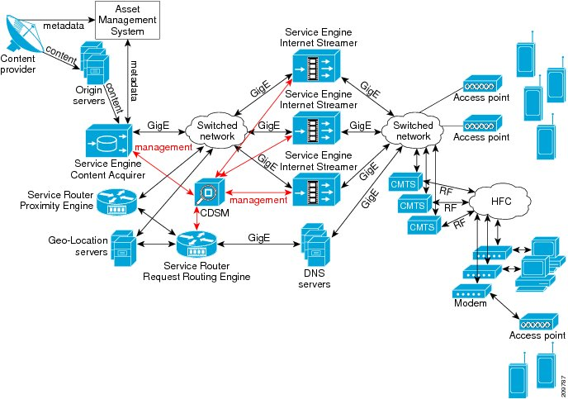
APIs e parâmetros necessários para provisionar VDS-IS / Delivery Service:

Method | Servlet | Action | Parameters
GET | ChannelApiServlet | CreateDeliveryService | Name  Content Origin (Content Acquirer SE)  Skip Encryption (https)  Live  Description  outros parametos opcionais
GET | ChannelApiServlet | createDeliveryServiceGenSettings | Delivery service ID  Bitrate (req)  OsProtocol ( origem http/https)  StreamProtocol (http/https)  HashLevel(req.)  OsHttpPort (porta http origem)  ReadTimeout(req.)  outros parametos opcionais
GET | ChannelApiServlet | assignSEs | Delivery service ID  Content Acquirer ID  List of Sevice Engines(all)  outros parametos opcionais
GET | ChannelApiServlet | createContentOrigin | Name  Origin Server  FQDN

Fiquei na dúvida se precisa chamar essa API na criação de conteúdo

GET | ChannelApiServlet | addContentItem | Delivery service ID  itemType  SourceURL  outros parametos opcionais
Abaixo os passos que segui para chegar a essa conclusão:

Na introdução do API guide que o gringo passou depois daquela reunião por skype, o Cisco Videoscape Distribution Suite, Internet Streamer 4.3.1 API Guide está escito:
This application program interface (API) guide is written for the knowledgeable application programmer
who understands the basic architecture of the Cisco Videoscape Distribution Suite, Internet streamer
(VDS-IS) software product and Java servlets. The user should be fluent in the Java programming
language and have prior practical experience developing content networking solutions. This guide is not
intended to direct the user in how to program in the Java language and limits itself to describing how
related VDS-IS software servlets are used.
... então fui estudar a arquitetura do produto em:
http://www.cisco.com/c/en/us/td/docs/video/cds/cda/is/4_0/configuration_guide/SCG1/prodview.html

Alguns conceitos importantes retirados desse manual:
The Cisco VDS-IS is a distributed network of Content Delivery Engines (CDEs) running Content Delivery Applications (CDAs) that collaborate with each other to deliver multi-format content to a variety of client devices. The client devices supported are personal computers and Wi-Fi-enabled mobile devices, such as personal digital assistants (PDAs).

...It also offers an end-to-end solution for service providers to ingest and stream content

The VDS-IS functionality can be separated into four areas:
- Ingest
- Distribution
- Delivery
- Management
No provisionamento, devemos criar:
A Delivery Service is a configuration defined by using the CDSM and consists of configuration parameters that dictate how content is ingested and distributed, and what content is delivered to the client devices. Some of the primary Delivery Service definition parameters are as follows:
- Origin server
- Service routing domain name
- Service Engines participating in the Delivery Service
- Service Engine designated as the Content Acquirer

